案例06 330kV武都变电站1号主变低油位频繁报警故障报告【XX类+XX】
国网甘肃电力

一、情况说明

（一）故障/事故概要
2019年3月18日17 时，1#主变低油位报警，油位表计2%，红外精准测温显示油位约48%，22时18分油位表计恢复正常。随后多次且发生低油位报警，并不定时自动恢复正常状态。之后每日开展跟踪测温及特巡，结果显示油箱油位界面约为油箱2/3，未发现实际油位异常变化情况。4月1日，经现场检查、分析，判断1#主变胶囊或油位表计损坏、或油枕内部气体未排净引起假油位。6月18至20日对1#主变胶囊和油位表计进行更换。

（二）设备基本情况
1号主变2008年12月出厂，2009年7月26日投运。变压器型号：OSFPSZ-240000/330，生产厂家：常州东芝变压器厂；近三年最大负荷102MW，平均负荷65MW。

二、检查情况
2019年3月18日17 时，1#主变低油位报警，油位表计2%。现场检查充氮灭火装置及本体，未发现漏油点，呼吸器呼吸正常；运维人员红外精准测温显示油位约48%，并于22时18分油位表计恢复正常。随后多次且发生低油位报警，油位计最低值在0—%值之间，且不定时自动恢复正常状态。每日对1号主变开展跟踪测温及特巡，测温结果显示油箱油位界面约为油箱2/3，未发现实际油位异常变化情况。
4月1日，经现场检查、分析，判断1#主变胶囊或油位表计损坏、或油枕内部气体未排净引起假油位，需停电进一步检查或更换。6月18至20日对1#主变胶囊和油位表计进行更换。
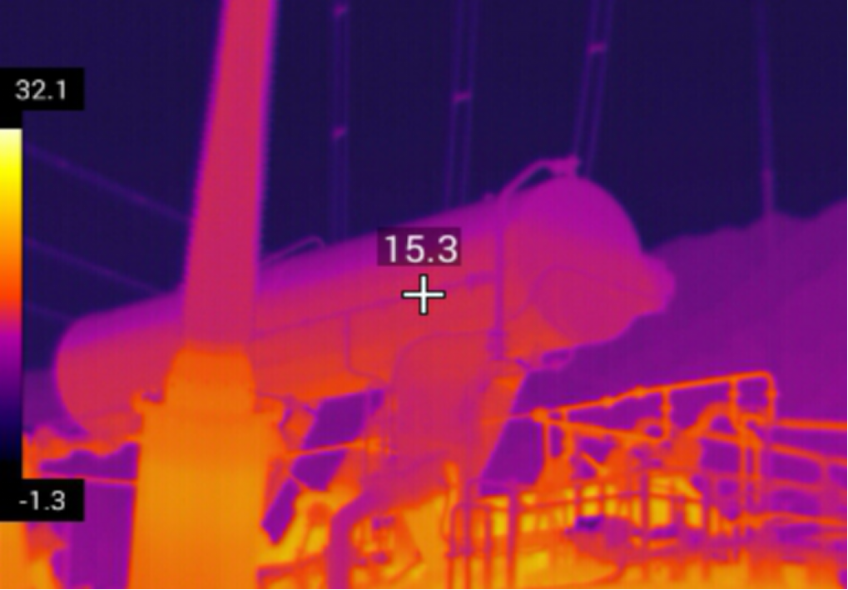
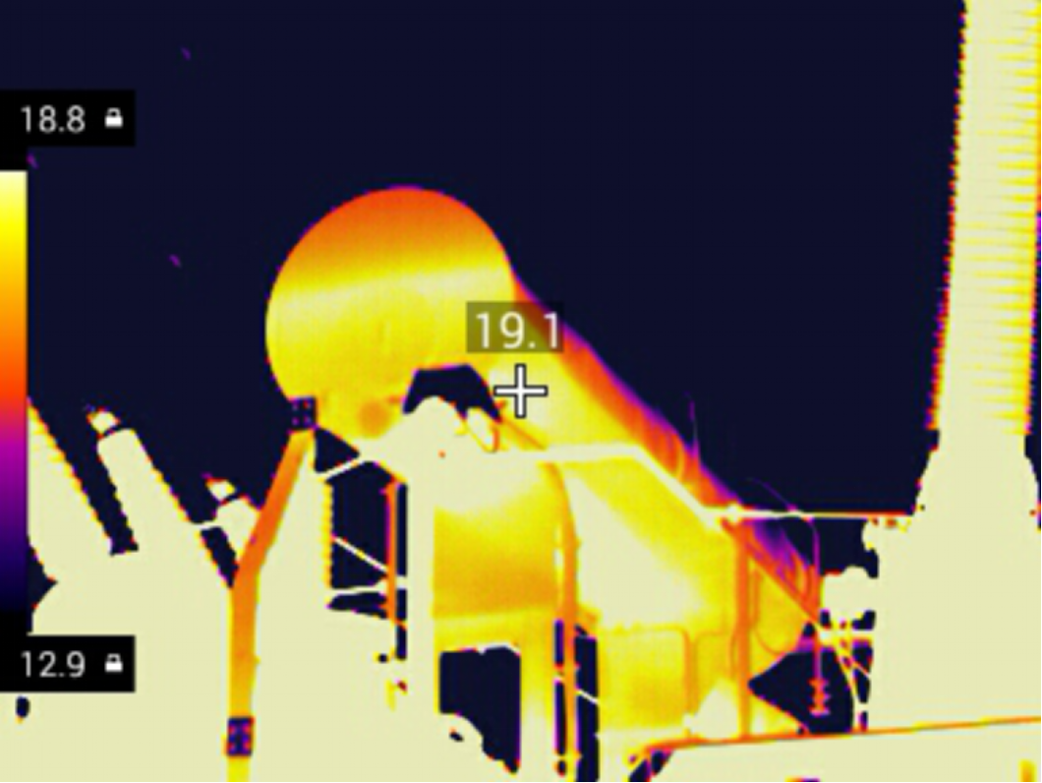
红外测温
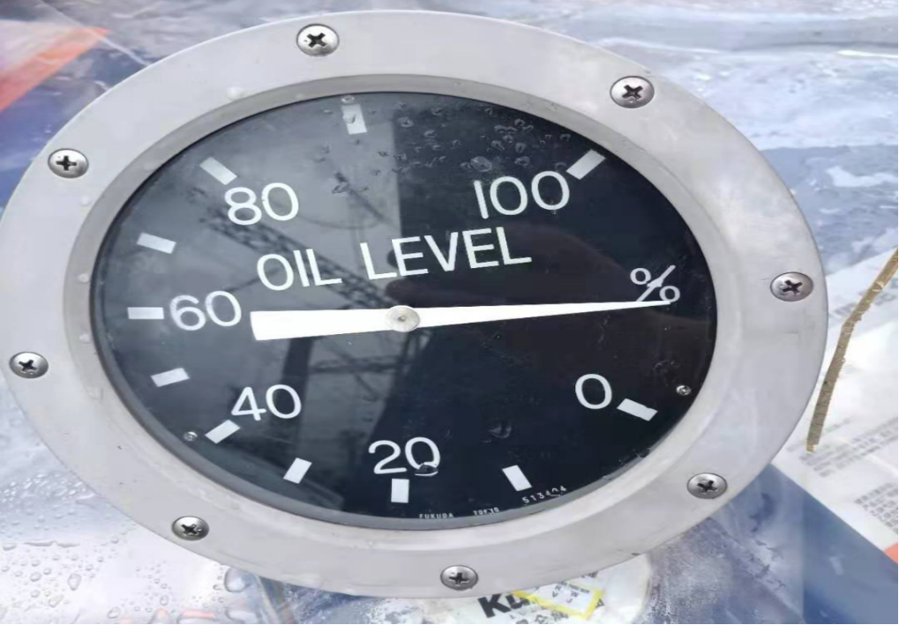
1#主变油位表计
6月18日至20日，进行油枕胶囊和油位计更换。更换后对胶囊和油位计进行详细检查：胶囊充气良好，并未破损；油位计浮球完好，无破损；拨动油位表计连杆，指针到零位置后继续向下偏移，限位螺栓未起作用。工作人员对限位螺栓进行调整后，油位计指针在零位固定，限位螺栓起到限位作用，此缺陷属于安装期间遗留缺陷。
油枕胶囊和油位计更换后，油位指示在油温曲线变化范围之内，经过每天特巡、精准测温，油位在正常范围之内。

三、原因分析
（1）油位计指针在零位置后向下偏移，经检查是限位螺栓未起到限位作用，属于安装期间遗留缺陷。
（2）低油位频繁报警及油位计指针低缺陷，于 2018年12月6日补油情况，分析如下：在2018年12月6日补油过程中，未进行抽真空补油，并且胶囊充气时没达到额定压力值（0.015MPa），只是用竹棍进行检查胶囊充气情况，顶部放气栓也未排出油，胶囊与油枕之间有一定的空隙被空气充满。在油温高、负荷轻的情况下，这部分气体反压，压向胶囊。因压力较小，不足以引起压力释放阀动作，只是引起胶囊下沉，油位表计指针偏向0位，气体的膨胀体积要比油膨胀快，在油温下降时，气体收缩，胶囊上浮，油位表计指示正常。

四、差异化措施
（1）中间验收项目不完整。在油位计安装时，工作人员并未对油位计限位螺栓进行调整固定，致使油位表计连杆，指针到零位后继续向下偏移，限位螺栓未起作用。建议：强化中间验收管理，验收人员严格按《五通》要求并结合油位计使用说明要求进行验收，不能只查看试验报告。
（2）进行补油时，未按厂家要求进行抽真空补油，胶囊充气没有达到额定压力值，胶囊与油枕之间有一定的空隙被空气充满。
建议：针对不同厂家、结构的变压器，加快检修人员业务知识的培训、积极邀请厂家进行业务指导，确保检修方法正确。

